**BAB III**

**KERANGKA KONSEP DAN METODE PENELITIAN**

1. **Kerangka Konsep Penelitian**

Kerangka konsep penelitian menjelaskan tentang suatu hubungan antara ruang lingkup penelitian dalam tugas akhir ini dengan ruang lingkup keilmuan. Kerangka konsep penelitian didapatkan dari teori atau konsep ilmu yang digunakan sebagai landasan penelitian.

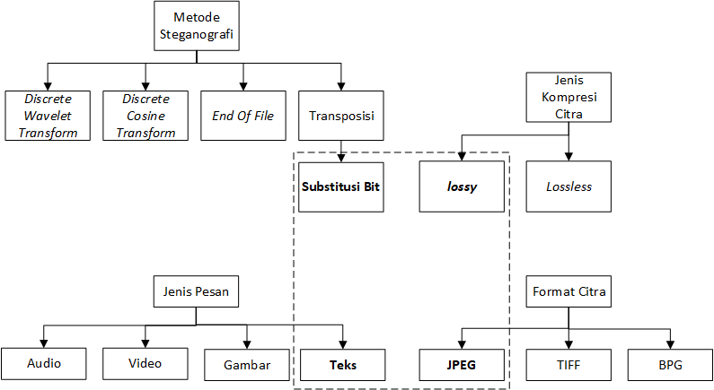

**Gambar 3.1** Diagram Alur Kerangka Konsep Penelitian

Berdasarkan Gambar 3.1 diagram alur kerangka konsep penelitian dapat dijelaskan secara singkat.

1. Substitusi Bit

Pada penelitian ini metode yang akan dipelajari dan digunakan adalah metode substitusi bit. substitusi bit adalah penyembunyian pesan dilakukan dengan mengganti bit-bit data di dalam segmen citra dengan bit-bit data rahasia.

1. Teks

Dari beberapa jenis pesan yang dapat digunakan dalam steganografi, pada penelitian ini dipilih pesan teks yaitu sebuah data yang informasinya berbentuk visual dua dimensi berupa karakter huruf dan angka.

1. *Lossy*

*Lossy* adalah suatu metode untuk mengkompresi data dan mendekompresinya, data yang diperoleh mungkin berbeda dari yang aslinya tetapi cukup dekat perbedaaanya. *Lossy* kompresi ini paling sering digunakan untuk kompres data multimedia.

1. JPEG

JPEG atau *Joint Photographic Experts Group* adalah salah satu jenis format file citra yang termasuk ke dalam jenis kompresi *Lossy*.

1. **Metode Penelitian**

Metode Penelitian menjelaskan mengenai tahapan-tahapan pengerjaan dari penelitian yang dilakukan. Metode penelitian ini bertujuan agar penyelesaian penelitian ini tidak terlepas dari penggunaan metode yang dikerjakan. Diagram alur pada metode penelitian ini ditunjukkan pada Gambar 3.2.

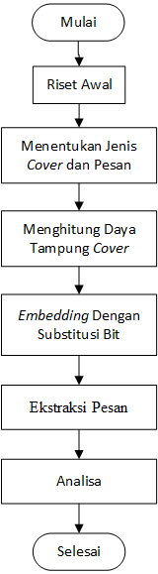

**Gambar 3.2** Diagram Alur Metode Penelitian

Pada Gambar 3.2, tahapan dari metodologi penelitian yang dilakukan dimulai pada riset awal, kemudian menentukan jenis *cover* dan pesan, menghitung daya tampung *cover*, *Embedding* dengan substitusi bit, ekstraksi pesan, dan analisa.

* + 1. **Riset Awal**

Sebelum melakukan penelitian terlebih dahulu mempelajari segala hal yang terkait dengan topik penelitian. Bagian utama yang perlu dipelajari adalah :

1. Konsep dasar steganografi
2. Konsep dasar SubstitusiBit
3. Citra berformat *lossy*

Setelah melakukan riset awal, kemudian dilakukan tahapan-tahapan selanjutnya seperti pada Gambar 3.2.

* + 1. **Menentukan Jenis *Cover* dan Pesan**

Kemudian dilakukan penentuan jenis *cover* yang digunakan adalah citra *lossy* berformat JPEG dengan ukuran resolusi 255 x 255 piksel, dan pesan yang akan disisipkan adalah pesan teks berupa huruf, angka, dan simbol sesuai dengan standar ASCII.

* + 1. **Menghitung Daya Tampung *Cover***

Melakukan perhitungan untuk mengukur daya tampung pesan dalam *cover*. Tahapan ini ditujukan untuk mengetahui jumlah maksimal karakter pesan yang dapat disembunyikan atau disisipkan ke dalam citra penampung.

* + 1. ***Embedding* Dengan Substitusi Bit**

Pada tahapan ini, akan dilakukan proses penyembunyian pesan ke dalam citra berformat *lossy*. Proses penyembunyian pesan dilakukan di bit satu sampai bit delapan dan di semua komponen (*Red, Green, Blue*) secara bergantian.

* + 1. **Ekstraksi Pesan**

Tahapan ini merupakan kebalikan dari tahapan sebelumnya yaitu penyembunyian pesan. Pada tahapan ekstraksi pesan, akan dilakukan proses mengambil kembali pesan yang tersembunyi dalam *stego*-*image*.

* + 1. **Analisa**

Menganalisa hasil implementasi untuk menilai keberhasilan proses steganografi dengan substitusi bit pada citra berformat *lossy*.

1. **Variabel Penelitian**

Sebagai variabel penelitian dalam tugas akhir ini yang akan dikaji secara mendalam adalah bagaimana menyembunyikan pesan teks ke dalam citra berformat *lossy* menggunakan subtitusi bit.

1. **Waktu dan Tempat Penelitian**

Penelitian ini dilakukan di Jurusan Teknologi Informasi Politeknik Negeri Samarinda dengan waktu pengerjaan berdasarkan jadwal pengerjaan tugas akhir.